親 子 DIY
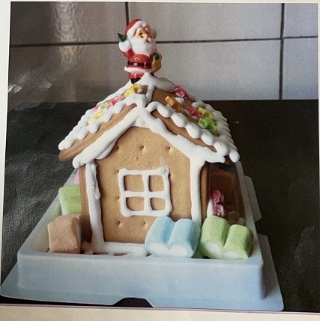
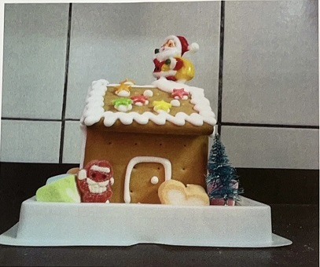
主辦單位:臺中市政府社會局
承辦單位:臺中市兒童青少年福利服務中心
報名方式:請至兒童青少年福利服務中心一樓服務台報名繳費
活動地點:六樓大會議室(兒青館) (臺中市大里區新光路32號 04-24827405)
活動費用:120元 學費免費，僅收材料費。【為了方便作業，請預先報名繳費。】
※活動三天前恕不退費。
課程內容:※注意這次裝飾糖果不可挑選以拿到為準
日期 | 時間 | 活動內容 | 材料費
111/12/10  111/12/11 | 10:00~12:00 | 薑餅屋 | 120元
備註:同意活動全程照像或攝影，並由本中心自行運用及保留影像使用權。
臺中市兒童青少年福利服務中心 親子DIY 報名表
姓名 |  |  | 年齡 |  | 姓 名 |  | 年齡
姓名 |  |  | 年 齡 |  | 姓 名 |  | 年齡
電話 | 家:  手機:: |  |  | 住址
報名課程 |  | 日期:ロ十二月十日 ロ十二月十一日  10:00~12:00 120元 份

